**《简易方程（二）》学习指南**

**学习目标：**

1.在已有知识经验的基础上，进一步认识用字母表示运算定律和计算公式，

掌握含有字母的乘法式子的简便写法，会用字母表示数的方法进行表达和交流。

2.经历用字母表示运算定律和计算公式的过程，积累数学活动经验，进一步培养学生抽象概括能力和符号意识。

3.在探究活动中增强学生的数感，体会数学与生活的密切联系，渗透丰富的数学文化。

**学习任务单：**

**【课前准备】**

笔、尺子、学习指南

**【课上活动】**

活动一：我们学习过的运算定律可以用字母表示吗?自己试一试吧。先思考一下，想好之后填在表格中。

|  |  |
| --- | --- |
| 运算定律 | 用字母表示 |
| 加法交换律 |  |
| 加法结合律 |  |
| 乘法交换律 |  |
| 乘法结合律 |  |
| 乘法分配律 |  |

活动二：

(1)请你计算下面正方形的周长，并运用字母表示边长和周长的关系。

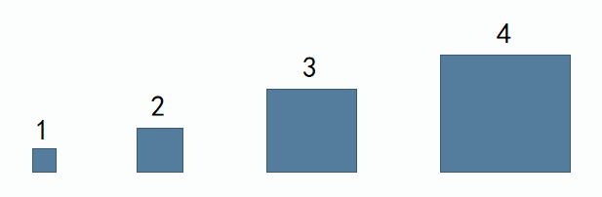

(2)正方形面积公式用字母怎样表示，试着写一写。

(3)如果a表示6cm，请借助字母公式算算正方形的面积和周长.

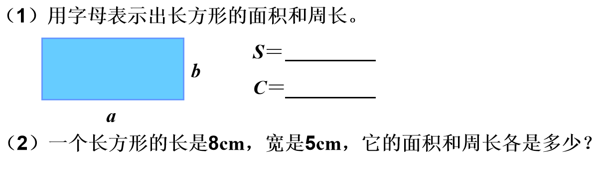活动三：

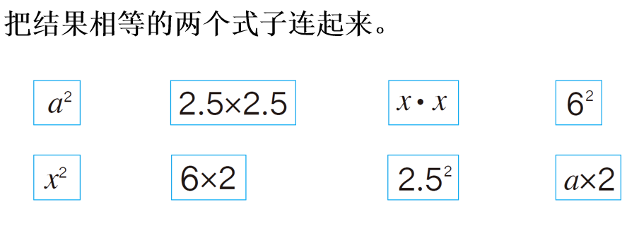活动四：

活动五：第一个数是2，第二个数是4，第三个数是6......，利用字母表示规律，把这个数列所有的数都表示出来。

**【课后小结】**

通过今天的学习，你有了哪些收获呀？

**【课后作业】**

数学书第56页第5题、第7题。

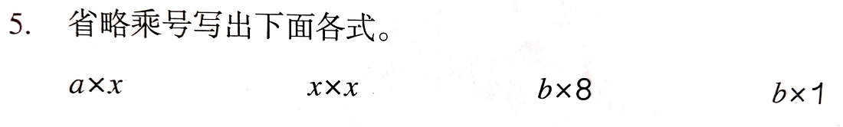

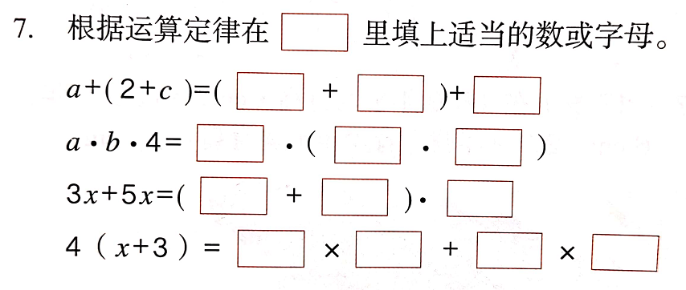

**【参考答案】**

第56页第5题：

a×χ=aχ χ×χ=χ *b*×8=8*b b*×1*=b*

第56页第7题：

a+（2+*c*）=（a +2）+*c*

a·*b*·4=a·（*b*·4）

3*x*+5*x=*（3+5）·*x*

4（*x*+3）=4×*x*+4×*3*